**Лабораторная работа 2**

**Тема: Настройка протокола STP (IEEE 802.1D)**

Выполнил: Овчинников Никита Сергеевич

1) Для заданной на схеме schema-lab2 сети, состоящей из управляемых коммутаторов и персональных компьютеров

настроить протокол STP

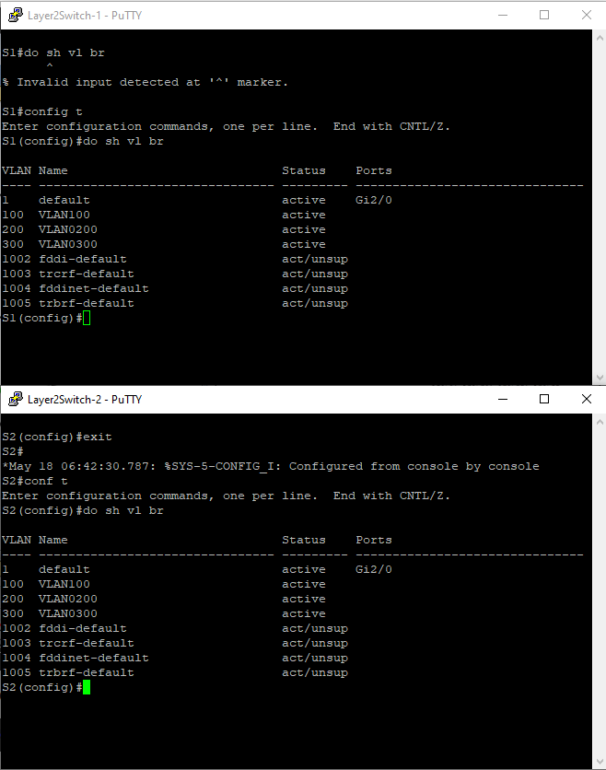

Активный порт находится в VLAN 1

Назначил коммутатор 1 корневым и выдал ему приоритет 0

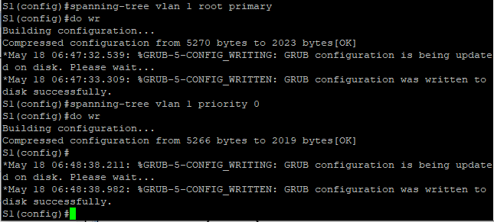

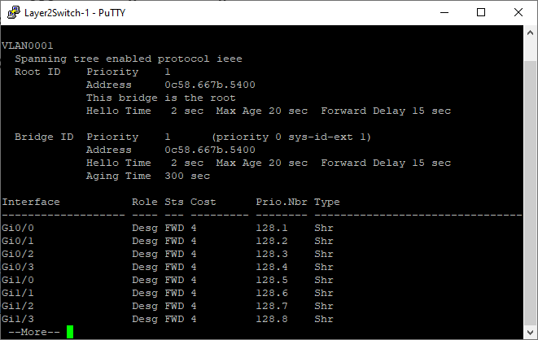

Назначил коммутатор 2 вторичным корневым и выдал приоритет 4096

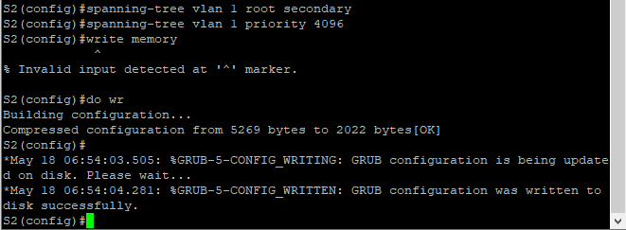

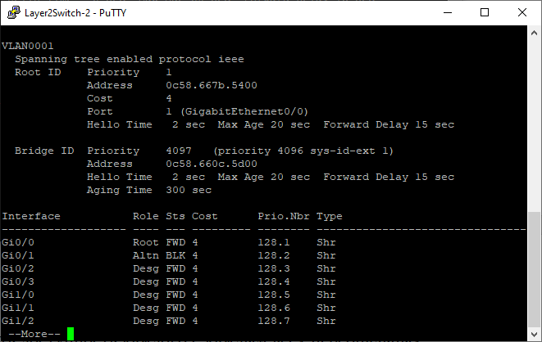

Назначил остальным коммутаторам приоритет 8192

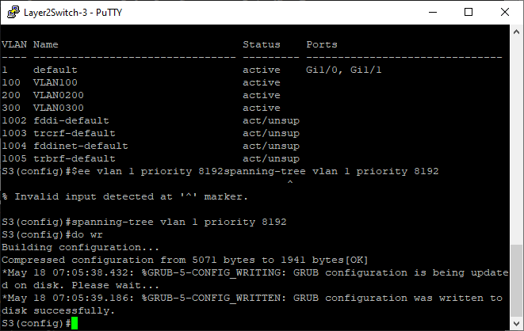

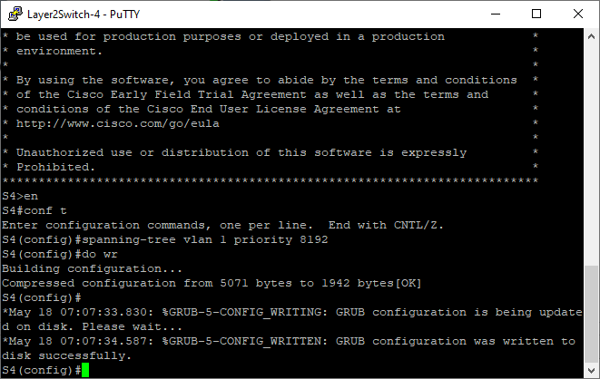

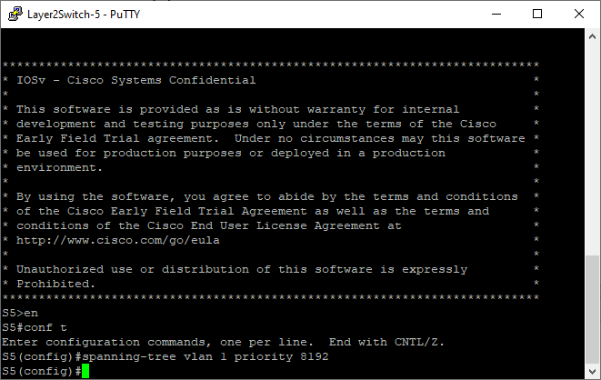

2) Проверить доступность каждого с каждым всех персональных компьютеров (VPCS), результаты запротоколировать

PC1:

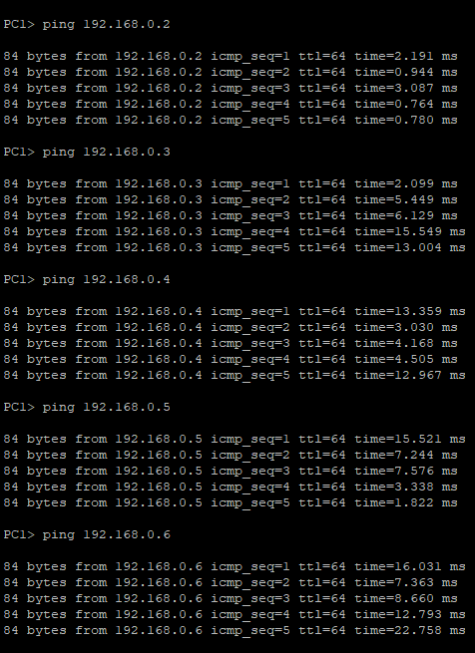

PC2:

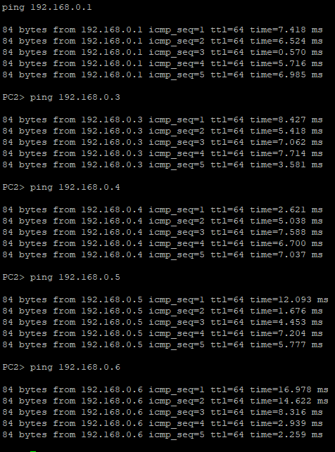

PC3:

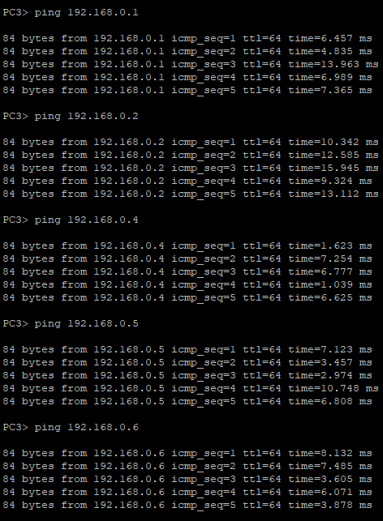

PC4:

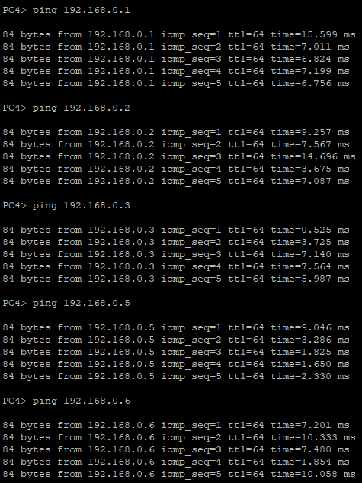

PC5:

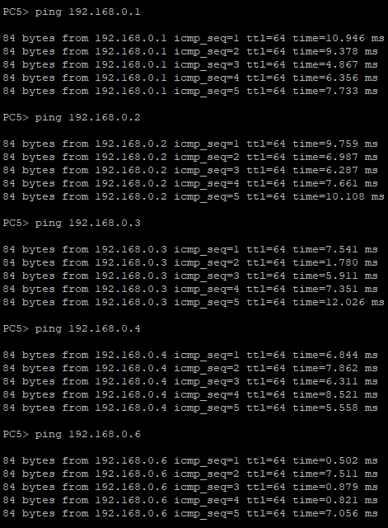

PC6:

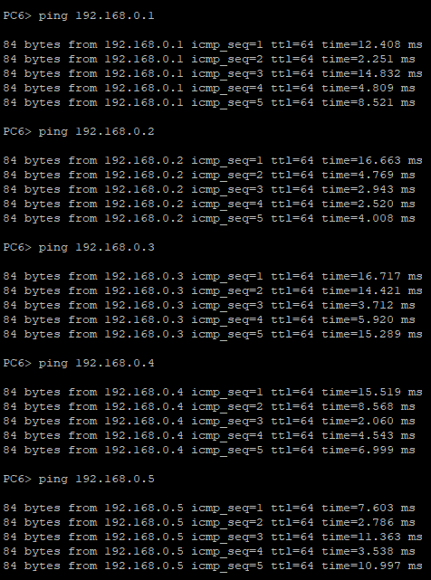

Как видно из проверки, все компьютеры имеют доступ друг к другу

3) На изображении схемы отметить BID каждого коммутатора и режимы работы портов (RP/DP/blocked) и стоимости маршрутов, результат сохранить в файл

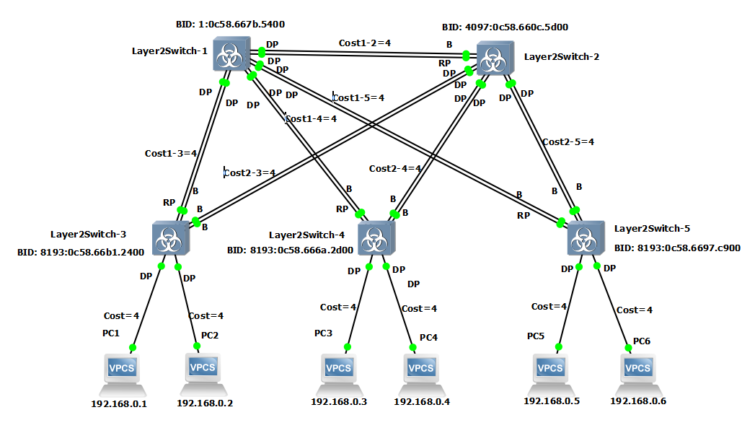

4) При помощи wireshark отследить передачу пакетов hello от корневого коммутатора, результаты включить в отчет

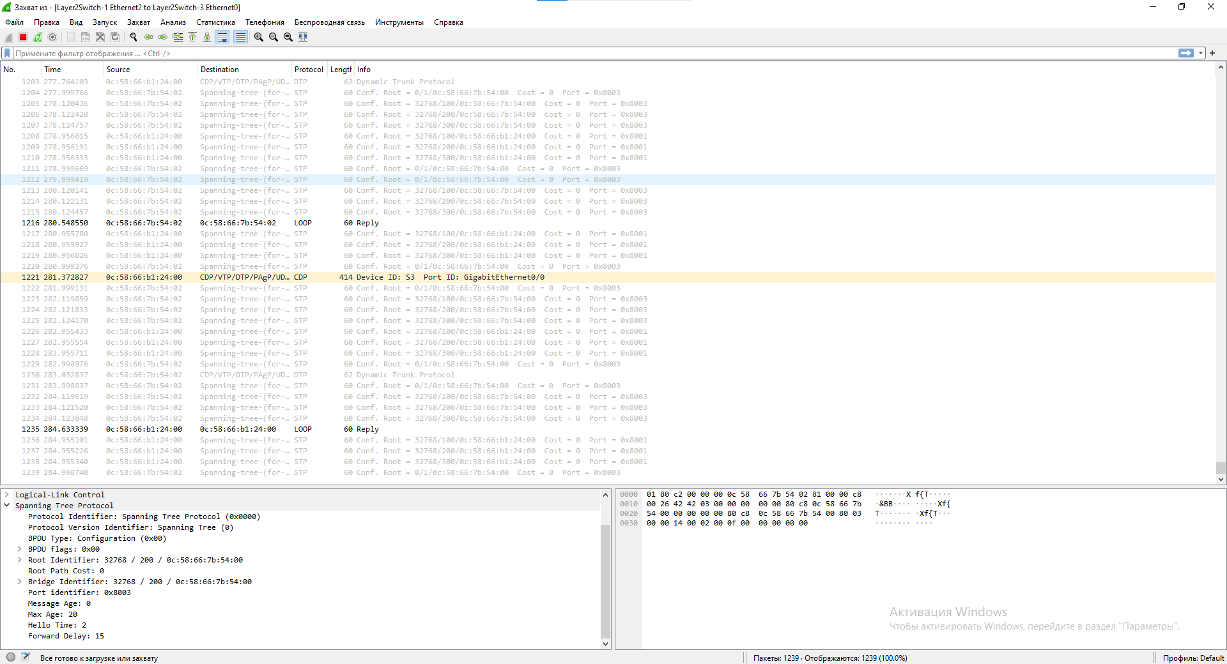

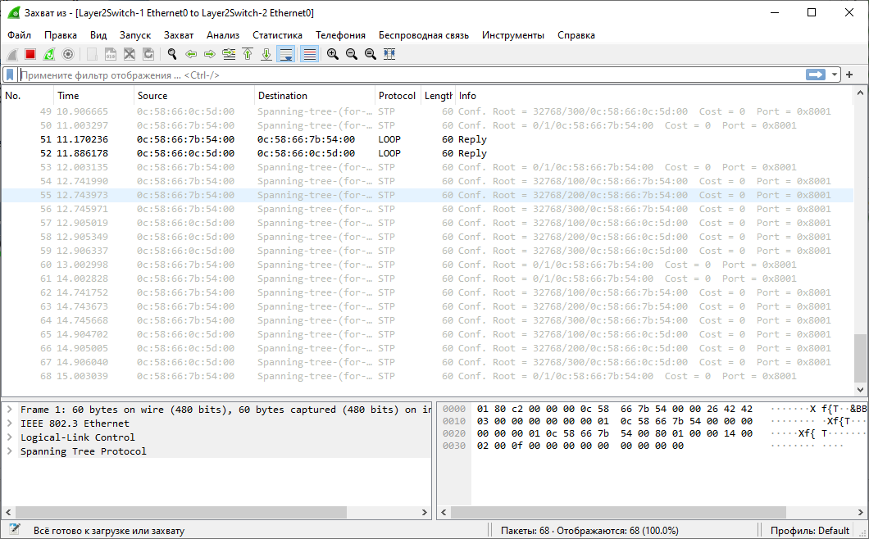

5) Изменить стоимость маршрута для порта RP произвольного назначенного (designated) коммутатора, повторить действия из п.3, результат сохранить в отдельный файл

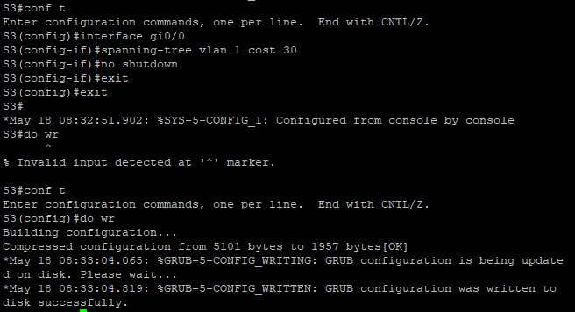

Изменил стоимость маршрута с 4 на 30 на 3 коммутаторе

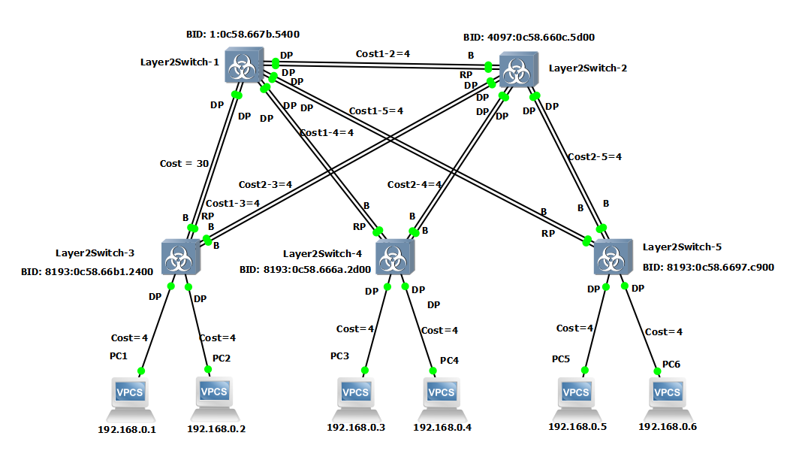

1. Сохранить файлы конфигураций устройств в виде набора файлов с именами, соответствующими именам устройств

Файлы конфигураций сохранены в текстовых документах, расположенных рядом с этим документом.